第 5 章 原子核与核能 第 1 节 认识原子核
为什么说放射性的发现使人们认识到原子核还可再分？原子核有着怎样的结构？本节我们将学习这些内容，进一步探索微观世界的奥秘。

1．天然放射现象的发现
1895 年，德国物理学家伦琴发现了一种人们未曾了解的射线，并将这种射线命名为 X 射线。1896 年，法国物理学家贝可勒尔知道了伦琴的发现，对此很感兴趣，他试图研究 X 射线与荧光的联系，于是选择了一种经阳光照射后能发荧光的铀盐来做实验。实验过程中他意外地发现，未经阳光照射的铀盐也能使照相底片感光。这表明铀盐除能发出 X 射线外，还能发出某种看不见的射线，这种射线能穿透黑纸，使照相底片感光。物质能自发地放出射线的现象称为天然放射现象。物质放出射线的这种性质，称为放射性（radioactivity）。具有放射性的元素，称为放射性元素（radioactive element）。
法国物理学家皮埃尔·居里夫妇对铀和铀的矿石进行了深入研究，发现了两种放射性更强的新元素，即钋（Po）和镭（Ra）。天然放射性的发现开拓了一个新的研究领域。

科学书屋
玛丽·居里
玛丽·居里（M. Curie，1867—1934，图 5-1），即居里夫人，1867 年出生于波兰华沙一个中学教师家庭。她从小学习勤奋刻苦，24 岁到法国巴黎大学攻读物理学和数学。1895 年和皮埃尔·居里（P. Curie，1859—1906）结婚。1896 年，贝可勒尔发现了放射性现象，引起了居里夫妇的极大兴趣，他们开始从事放射性研究。
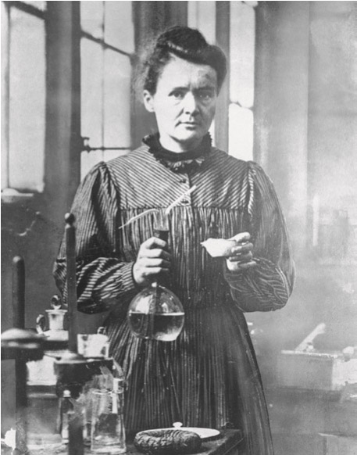
图 5 – 1 玛丽·居里
1898 年，居里夫妇发现了钋和镭，其中“钋”是居里夫人为了纪念祖国波兰而命名的。居里夫妇在极端艰苦的条件下，以惊人的毅力，终于在 1902 年从几吨沥青铀矿渣中分离出 0.12 g 纯氯化镭。1903 年，居里夫妇和贝可勒尔一起获诺贝尔物理学奖。1910 年居里夫人成功提炼出纯镭，1911 年居里夫人又获诺贝尔化学奖。
居里夫人一生谦虚谨慎，受到世人的尊敬。爱因斯坦曾评价，在他认识的著名人物中，居里夫人是唯一不为盛名所累之人。

2．认识三种放射线
铀、钋和镭等放射性元素放出的射线到底是什么呢？
我们可通过让射线穿过强电场或强磁场来研究其性质。如图 5-2 所示，放射性元素通常盛放在特殊的容器中，当射线从容器的小孔中穿出时，只是细细的一束射线，让射线通过强磁场，射线分裂为三束，这表明有三种射线，且它们的电性不同。带正电的射线向左偏转，称为 α 射线；带负电的射线向右偏转，称为 β 射线；不发生偏转的射线不带电，称为 γ 射线。
铅
放射源
α
β
γ
图 5 – 2 射线通过强磁场发生偏转的示意图
α 射线是高速运动的氦原子核粒子流，射出时的速率可达 0.1 c。α 射线有很强的电离作用，很容易使空气电离，使照相底片感光的作用增强，但它的穿透能力很弱，在空气中只能飞行几厘米，一张铝箔或一张薄纸就能将它挡住。
β 射线是高速运动的电子流，射出时的速率可达 0.99 c，穿透能力较强，能穿透几毫米厚的铝板，但电离作用较弱。
γ 射线是波长很短的电磁波，穿透能力很强，能穿透几厘米厚的铅板，但电离作用很弱。三种射线的穿透能力如图 5-3 所示。
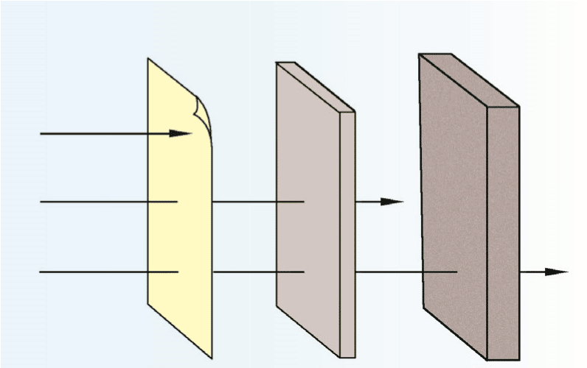
α 射线
β 射线
γ 射线
纸
铝板
铅板
图 5 – 3 三种射线的穿透能力示意图

3．质子和中子的发现
为了探测原子核的结构，1919 年，卢瑟福做了用 α 粒子轰击氮原子核的实验。实验装置如图 5-4 所示，容器 C 中放有放射性物质 A，从 A 中放射出的 α 粒子能射到铝箔 F 上，铝箔后面是荧光屏 S。选取适当厚度的铝箔，使 α 粒子恰好不能穿透铝箔，用显微镜 M 观察，荧光屏没有闪烁的亮点。经阀门 K 向容器 C 中加入氮气后，可在荧光屏 S 上观察到闪烁的亮点。
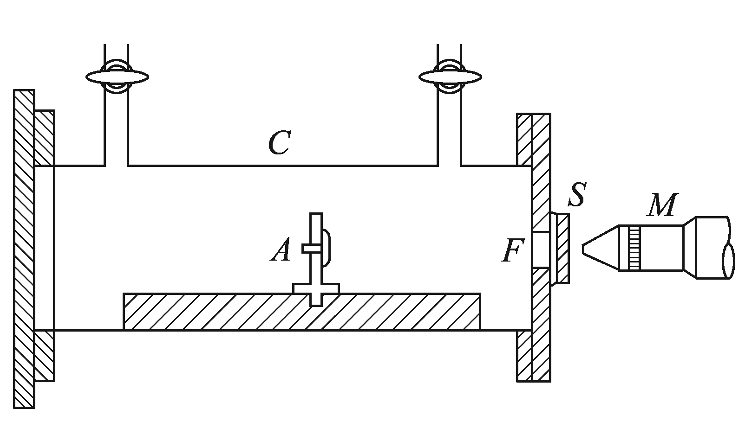
K
K
图 5 – 4 用 α 粒子轰击氮原子核实验装置示意图
卢瑟福研究后发现，闪烁的亮点是 α 粒子击中氮原子核后，从原子核中飞出的新粒子产生的。后来，他把这种粒子分别引进电场和磁场，根据该粒子在电场和磁场中的偏转情况，测出其质量和电荷量，确定了它就是氢原子核，又称为质子（proton）。
质子是 α 粒子直接从氮原子核中轰击出来的，还是 α 粒子与氮原子核结合成复核后从复核中放出来的呢？为了探明这个问题，1925 年，英国物理学家布莱克特（P. Blackett，1897—1974）在充氮的云室里重做了这个实验。他拍摄了 2 万多张云室照片，从 40 多万条 α 粒子径迹照片中发现，有 8 条径迹产生了分叉。分析表明，α 粒子的径迹在与氮原子核碰撞后不再出现；形成的分叉径迹中，细长的径迹是质子的径迹，另一条短粗的径迹是新产生的核的径迹，如图 5-5 所示。这就表明，α 粒子击中氮原子核后形成一个复核，而这个复核不稳定，生成后随即发生变化，放出一个质子。
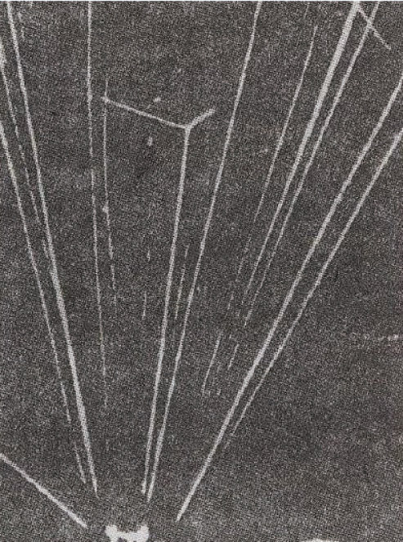
图 5 – 5 布莱克特拍摄的云室照片
后来，人们用同样的方法从氟、钠、铝等原子核中也轰击出了质子，这些研究都表明，质子是原子核的组成部分。
质子带一个单位的正电荷，用符号 p 表示，质量 m_{p} = 1.672 623 1×10⁻²⁷ kg。
原子核带正电，质子正好也带正电，原子核只由质子组成吗？这种猜想不能解释当时已发现的一些物理现象。例如，有实验结果显示，带正电的质子的质量大体上只占原子核质量的一半。这表明，原子核不仅仅是由质子组成的。卢瑟福猜想原子核内可能还存在着质量跟质子相近的不带电的中性粒子，并将其称为中子（neutron）。
中子的发现是许多科学家研究的结晶。1930 年，科学家发现，用从钋发出的 α 射线轰击铍（Be）时，会产生一种不受电场和磁场影响、穿透能力很强的射线。1932 年，约里奥—居里夫妇发现，如果用这种射线轰击石蜡，能从石蜡中轰击出质子（图 5-6）。
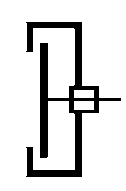
穿透力强
的射线
金属铍
涂在银片上的钋
α 粒子
质子
探测器
石蜡
图 5 – 6 从石蜡中轰击出质子的实验示意图
查德威克（J. Chadwick，1891—1974）在这些研究的基础上，对云室中的这种射线与氮原子核碰撞的径迹进行了深入研究，发现这种射线是一种不带电、质量接近质子的粒子流，这种粒子正是卢瑟福猜想的中子。后来，大量实验证实，从许多元素的原子核中都能轰击出中子，这表明中子是原子核的组成部分。中子不带电，用符号 n 表示，质量 m_{n} = 1.674 928 6×10⁻²⁷ kg。

科学书屋
查德威克与中子的发现
查德威克（图 5-7），英国物理学家。1911 ～ 1913 年在卢瑟福指导下从事放射性研究并获得曼彻斯特大学理学硕士学位。
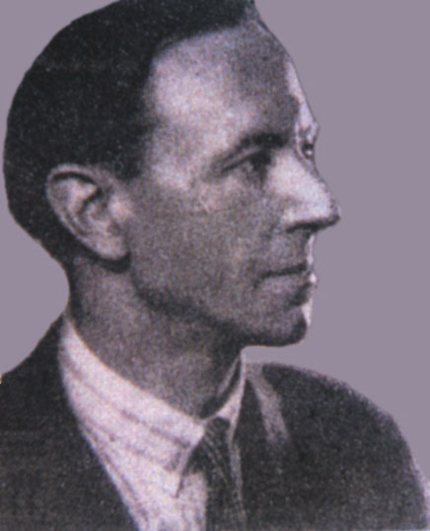
图 5 – 7 查德威克
20 世纪 30 年代，德国科学家用 α 粒子去轰击铍，发现一种穿透力极强的射线，他们一致认为是高能量的 γ 射线。接着，约里奥—居里夫妇用这种射线轰击石蜡，发现有大量质子被轰击出来。他们解释为这是由 γ 光子撞击氢离子的结果，认为发现了 γ 射线的一种新应用。这引起了查德威克的高度重视，他立即重做了约里奥—居里夫妇的实验。通过从能量守恒和动量守恒角度进行分析，查德威克认为 γ 射线不具备从原子中轰击出质子所需要的动量。他进一步研究获知，组成这种射线的粒子质量与质子质量几乎相等，这就是中子。
中子的发现使人们对原子核的组成有了正确的认识，使人们对物质结构的认识产生了新的飞跃。因为中子不带电且穿透力强，是转变原子核的理想“炮弹”，为人工转变原子核提供了有效的手段。查德威克因发现中子而获得 1935 年诺贝尔物理学奖。
查德威克不轻信别人的实验解释，敢于突破传统观念的束缚，善于独立思考和实验探索，这是他能发现中子的重要原因。

4．原子核的组成
质子和中子都是原子核的组成部分，人们将质子和中子统称为核子（nucleon）。
现在我们知道：原子核是由一定数量的质子和中子组成的，质子和中子的质量几乎相等，原子核的质量等于核内质子和中子的质量之和。原子核的质量近似等于核子质量的整数倍，通常用这个整数代表原子核的相对质量，称为原子核的质量数（mass number）。质子带正电，中子不带电，原子核的电荷数（简称核电荷数）就等于它的质子数。原子呈电中性，因此核电荷数就等于原子核外的电子数，就是元素周期表中的原子序数。即核电荷数等于质子数等于原子序数，质量数等于质子数与中子数之和，也等于核子数。
例如，常见的碳原子核的质量数是 12，表明它的核子数是 12 ；碳的原子序数是 6，表明碳原子核的电荷数是 6，核内有 6 个质子和 6 个中子。
我们以通式 ^{A}_{Z} X 为原子核符号，其中 X 为元素符号；A 表示原子核的质量数，写在元素符号的左上角；Z 表示核电荷数，写在元素符号的左下角。据此，碳原子核就可表示为 ¹²₆ C（为了方便，有时也可简记为 ¹²C）。同样道理，因为 α 粒子是氦原子核，质子是氢原子核，所以可分别用 ⁴₂ He 和 ¹₁ H 表示。质子有时也用符号 ¹₁ p 表示，中子则用符号 ¹₀n 表示。

方法点拨
原子核太小，无法直接观察，怎样才能知道原子核的构成呢？科学家采用的方法是用高速粒子流轰击原子核，迫使原子核发生人工转变，通过对生成的新核及产生的粒子进行研究，了解原子核的构成。

研究发现，有些原子核具有相同的质子数，但却具有不同的中子数。物理学中，这种具有相同质子数、不同中子数的原子核互称同位素（isotope）。氢有 3 种同位素，分别称为氕、氘、氚，符号分别是 ¹₁ H、²₁ H，³₁ H（图 5-8）。
图 5 – 8 氢的同位素示意图
e
e
e
在核物理学中，原子核在其他粒子的轰击下产生新原子核的过程称为核反应（nuclear reaction），用原子核符号描述核反应过程的式子称为核反应方程。大量研究发现，在核反应中，质量数和核电荷数守恒，即核反应后的质量数等于核反应前的质量数，核反应后的核电荷数等于核反应前的核电荷数。例如，卢瑟福发现质子的核反应（图 5-9）方程为
⁴₂ He + ¹⁴₇ N → ¹⁷₈ O + ¹₁ H
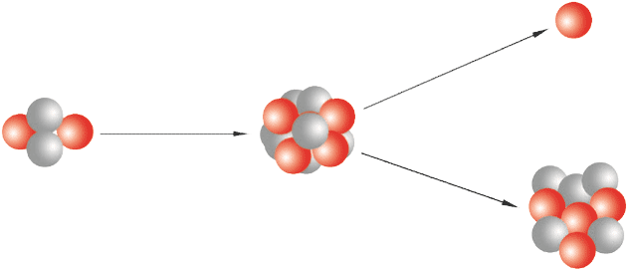
⁴₂He
¹₁H
¹⁷₈O
¹⁴₇N
图 5 – 9 ⁴₂ He 与 ¹⁴₇ N 的核反应示意图
查德威克发现中子的核反应方程为
⁴₂ He + ⁹₄ Be → ¹²₆ C + ¹₀ n

以发现中子的核反应方程为例，核电荷数：方程左侧为 2 + 4 = 6，方程右侧为 6 + 0 = 6 ；质量数：方程左侧为 4 + 9 = 13，方程右侧为 12 + 1 = 13。反应前后的核电荷数和质量数均守恒。

科学书屋
中国散裂中子源
中国散裂中子源（CSNS）于 2011 年动工，2018 年 8 月 23 日通过国家验收正式投入运行。它和正在运行的美国、日本与英国的散裂中子源一起构成世界四大脉冲散裂中子源。散裂中子源就像“超级显微镜”，是研究物质材料微观结构的理想探针，可带动物理学、化学、生命科学、材料科学、纳米科学、医药和新型核能开发等学科发展。
散裂中子源是由加速器（图 5-10）提供的高能质子轰击重金属靶而产生中子，每个高能质子可产生 20 ～ 40 个中子，大大提高了中子源的强度，使中子探针的功能变得更加强大。
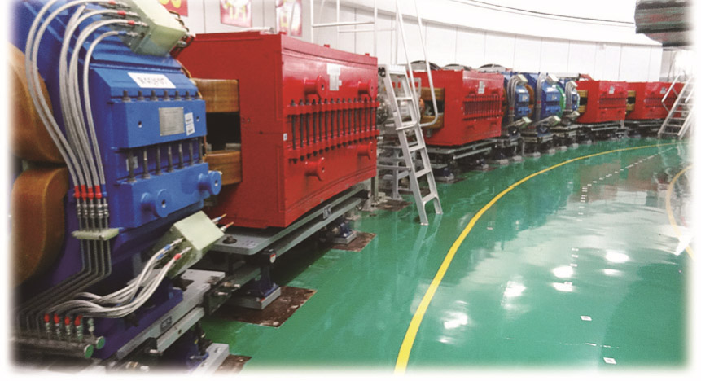
图 5 – 10 回旋加速器

节练习
1．请列表总结三种射线的性质。
名称 | 本质 | 射出速度 | 穿透能力 | 电离作用
α 射线
β 射线
γ 射线
【参考解答】
名称 | 本质 | 射出速度 | 穿透能力 | 电离作用
α 射线 | 氦原子核（⁴₂He）粒子流 | 0.1c | 很弱 | 很强
β 射线 | 电子（⁰₋₁e）流 | 0.99c | 较强 | 较弱
γ 射线 | 波长很短的电磁波，光子流 | c | 很强 | 最弱

2．在探索原子核的结构时，人们首先发现了质子。在发现质子后，人们根据什么认为原子核并不仅仅是由质子构成的？
【参考解答】原子核带正电，质子正好也带正电，但原子核并不是只有质子组成，如果猜想原子核中只有质子，这种猜想不能解释当时已经发现的一些物理现象。例如，除氢元素外，所有元素的原子核的质量大体上是质子质量的整数倍，但原子核的电荷数仅仅是质量数的一半或者更少一些。这表明，原子核不仅仅是由质子组成的。卢瑟福根据这些事实，猜想原子核内可能还存在着质量跟质子相近的不带电的中性粒子，并将其称为中子。

3．研究放射性元素射线性质的实验装置如图所示。两块平行放置的金属板 A、B 分别与电源的两极 a、b 连接，放射源发出的射线从其上方小孔向外射出。则 金属板
电源
a
b
A
B
放射源
金属板
A．a 为电源正极，到达 A 板的为 α 射线
B．a 为电源正极，到达 A 板的为 β 射线
C．a 为电源负极，到达 A 板的为 α 射线
D．a 为电源负极，到达 A 板的为 β 射线
【参考解答】B

4．查德威克发现新粒子的实验示意图如图所示。由天然放射性元素钋（Po）放射的 α 射线轰击铍时会产生粒子流 A，用粒子流 A 轰击石蜡时，会轰击出粒子流 B，请问 A 和 B 分别是什么粒子？
铍
石蜡
Po
A
B
【参考解答】A 为中子流，B 为质子流

5．完成下列核反应方程：
⁴₂ He + ¹¹₅ B → ¹⁴₇ N + __________
⁴₂ He + ²³₁₁ Na → _________ + ¹₁ H
⁴₂ He + ⁹₄ Be → ¹²₆ C + ___________
⁴₂ He + ⁴⁰₁₈ Ar → ⁴³₂₀ Ca + __________
【参考解答】¹₀n，²⁶₁₂Mg，¹₀n，¹₀n

6．查找资料，举例说明同位素在生产和科学研究中有哪些作用，写成一篇小论文，题目自拟。
【参考解答】能说明同位素在生产和科学研究中的一些作用即可。

